**Valle de Aragón 2da sección.**

Hace 10 años no se contaba muchas viabilidades porque son calles cerradas y las personas son de oficina, en lo ambiental es una zona privada donde no hay empresas o agentes de contaminación excepto por el rio de los remedios que se encuentra cerca de la colonia y las primeras casas lo cual puede afectar en el sentido del olfato o cuando hubo la rotura y fuga del agua de rio de los remedios que inundo muchas casas y destrozo muchos artículos electrónicos o artesanías o muebles de madera.   
Actualmente.

El rio fue reparado y están poniendo una estación y compuertas para el flujo de agua y no sobrepase y ocurra lo sucedido y se están dando medidas de seguridad.  
En que mejoraría mi colonia. Para contrarrestar, en lo socio-economico hay diversidad y no está mal la población económicamente vive con lo indispensable, y ambiental, ya se están aplicando las mejoras necesarias para contrarrestar futuras inundaciones del rio de los remedios, ante el mal olor no hay mucho por qué hacer, incluso muchos vecinos o cercanos dicen que no es muy fuerte o no lo perciben quizá sea por la costumbre o baja la intensidad.

**Tecnologías aplicadas para el desarrollo sustentable urbano**

1. Uso de suelo urbano. Las principales tecnologías en materia de uso de suelo urbano que pueden ayudar al desarrollo urbano sustentable, son:

A1. Los Sistemas de Información Geográfica (SIG). Son sistemas de localización espacial por medio de bases de datos gráficos y estadísticos, en donde se puede visualizar y reconocer las características y tendencias de un modelo de desarrollo geográfico.

A2. Tecnologías de realidad virtual (RV). Es una herramienta tecnológica en el campo de la simulación que representa la realidad a través de medios artificiales.

A3. Sistemas de medición laser tipo “Airborne”. Es un sistema que permite automáticamente la recolección de datos de información geográfica en 3-D, a un costo efectivo y con alta resolución, que incluye tecnología de modelado de terreno y su interacción con la infraestructura del lugar.

A4. Sistemas “Remote Sensing” (RS). Son tecnologías que permiten recabar información de algún lugar o predio, sin tener contacto físico con él.

1. Transporte Urbano. Las principales tecnologías que pueden auxiliar en la planeación y manejo del transporte urbano son:

B1. Uso de combustibles alternos y tecnología avanzada para vehículos de transporte. • Gas LP. Mezcla de butano y propano, obtenido de un sub-producto de refinería del petróleo, que produce menor contaminación y emisiones que las gasolinas comunes. • Gas natural. Mezcla de hidrocarburos, principalmente metano (CH4), el cual es obtenido durante el proceso de extracción del crudo. El gas natural puede usarse en vehículos automotores (Figura 2), y produce aún menos contaminantes y menos emisiones que el gas LP y las gasolinas comunes.

B2. Tecnología para el control del tránsito automatizado. Existen dos sistemas: • Tecnología de tránsito personalizado (TTP). Es una forma de transporte personal y público. Funciona mediante un sistema mecánico de cabinas que viajan en un mismo trayecto y dirección, de una forma muy rápida y segura.

B3. Sistemas de control del tránsito, de dos maneras: • Sistema de navegación satelital. Usando señales de radio transmitidos por satélites, capaces de ubicar exactamente la localización de los elementos del transporte y el control de los sistemas.

1. Manejo y disposición de desechos sólidos de la ciudad

C1. Sistemas de clasificación de desechos. Son instalaciones en donde por medio de varias técnicas, permite la separación de los diversos residuos municipales, para su procesamiento, ya sea reciclamiento u otra disposición.

C2. Procesamiento aeróbico de desperdicios. Es un proceso biológico para la eliminación y procesamiento de desperdicios municipales y domésticos (Figura 3), utilizando técnicas aeróbicas y anaeróbicas. El tratamiento aeróbico es la degradación biológica natural de los residuos, permitiendo procesos totales de purificación.

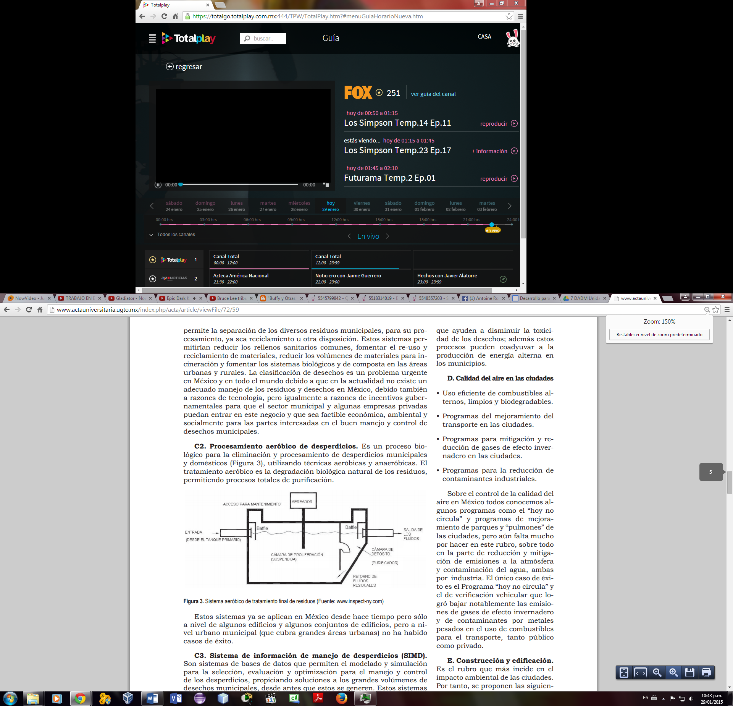

C3. Sistema de información de manejo de desperdicios (SIMD). Son sistemas de bases de datos que permiten el modelado y simulación para la selección, evaluación y optimización para el manejo y control de los desperdicios, propiciando soluciones a los grandes volúmenes de desechos municipales, desde antes que estos se generen.

C4. Estabilización de desperdicios. Es una técnica para la estabilización de desechos, principalmente de residuos peligrosos por ejemplo: estabilización de residuos que se depositan en rellenos sanitarios, evitando que contaminen directamente el suelo, agua o aire;